Collège A.Lejeune 6ème
Exercices Les angles

Exercice 1 :
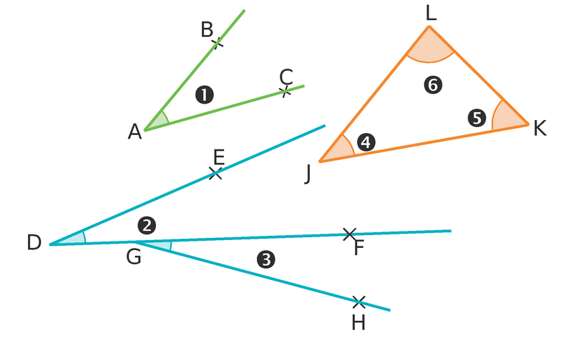
Utilise les figures pour compléter les figures suivantes

Angle | Nom | Sommet | Cotées
1
2
3
4
5
6

Exercice 2 :
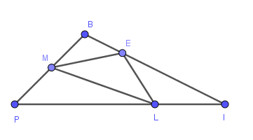

Nomme les angles tracés :
a) de sommet E :
…………………………………………………………………………..
b) dont un côté est [LE) :
…………………………………………………………………………..
c) dont les côtés sont [IE) et [IP) :
……………………………………………………………………………
d) qui ont un côté commun avec l’angle :
……………………………………………………………………………
Exercice 3 :
Marque les angles aigus avec un arc rouge, les angles obtus avec un arc bleu et les angles droites avec un carré vert.
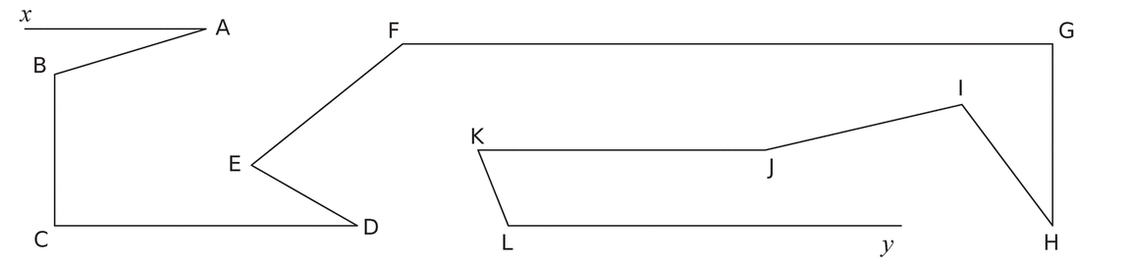

Exercice 4 :
Pour chaque cas, donne la nature de l’angle (aigu, obtus, plat, droit)

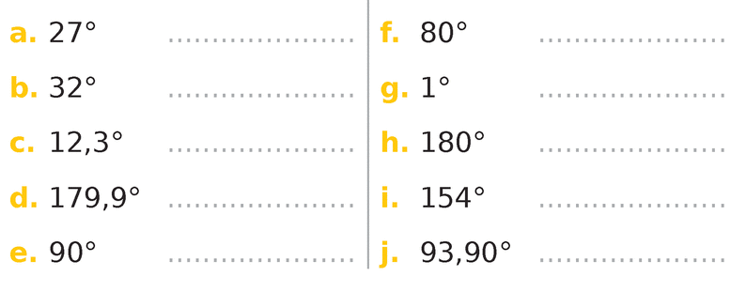
Exercice 5 :
Sans utiliser d’instrument de géométrie, associe chaque angle à sa mesure.
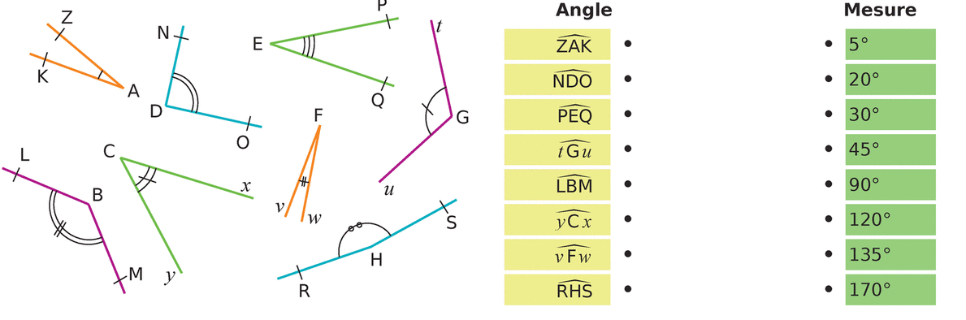

Exercice 6 :
